V Республиканский Интеллектуальный форум "**Философия образования**". Дистанционная олимпиада для учащихся 8-9-х классов "**Логика. Социология. Философия. Политология**"/2017-2018 уч. год

**Участник: Еникеева Эльвира Рамилевна,**

**8класс МАОУ гимназия 93 г.Уфа**

**Ответы на задания по логике для учащихся 8-9-х классов**

**Задание 1.1. *кроссворд:***

|  |  |  |  |  |  |  |  |  |  |  |  |  |  |  |  |  |  |  |  |  |  |  |  |  |  |  |  |
| --- | --- | --- | --- | --- | --- | --- | --- | --- | --- | --- | --- | --- | --- | --- | --- | --- | --- | --- | --- | --- | --- | --- | --- | --- | --- | --- | --- |
|  |  |  |  |  |  |  |  |  | 1 д | 2 в | у | х | з | н | а | ч | н | а | я |  |  |  |  |  |  |  |  |
|  |  |  |  |  |  |  |  |  |  | ы |  |  |  |  |  |  |  |  |  |  |  |  |  |  |  |  |  |
|  |  |  |  |  |  |  |  |  |  | 3 с | р | а | в | н | е | н | и | е |  |  |  |  |  |  |  |  |  |
|  |  |  |  |  |  |  |  |  |  | к |  |  |  |  |  |  |  |  |  |  |  |  |  |  |  |  |  |
|  |  |  |  |  |  |  |  |  |  | а |  |  | 5д |  |  |  |  |  |  |  |  |  |  |  |  |  |  |
|  |  |  |  |  |  |  |  |  |  | з |  |  | и |  |  |  |  |  |  |  |  |  |  |  |  |  |  |
|  |  |  |  |  |  |  |  |  |  | ы |  |  | з |  |  |  |  |  |  |  |  |  |  |  |  |  |  |
|  |  |  |  |  |  |  |  |  |  | в |  |  | ъ |  | 6 д |  | 7 д |  |  |  |  |  |  |  |  |  |  |
|  |  |  |  |  |  | 4 у | м | о | з | а | к | л | ю | ч | е | н | и | е |  |  |  |  |  |  |  |  |  |
|  |  |  | 11с |  |  |  |  |  |  | н |  |  | н |  | м |  | х |  |  |  |  |  |  |  |  |  |  |
|  | 10п |  | о |  |  |  |  |  |  | и |  |  | к |  | о |  | о |  |  |  |  |  |  |  |  |  |  |
| 9п | р | е | д | л | 12 о | ж | е | н | и | е |  |  | ц |  | н |  | т |  |  |  |  |  |  |  |  |  |  |
|  | е |  | е |  | п |  |  |  |  |  |  |  | и |  | с |  | о |  |  |  |  |  |  |  |  |  |  |
|  | д |  | р |  | р |  |  |  |  |  |  |  | я |  | т |  | м |  |  |  |  |  |  |  |  |  |  |
|  | л |  | ж |  | е |  |  |  |  |  |  |  |  |  | р |  | и |  |  |  |  |  |  | 15и |  |  |  |
|  | о |  | а |  | д |  |  |  |  |  |  |  |  |  | а |  | ч |  |  |  |  | 14д |  | м |  |  |  |
|  | ж |  | н |  | е |  |  |  |  |  |  |  |  |  | ц |  | е |  |  |  |  | и |  | п |  |  |  |
|  | е |  | и |  | л |  |  |  |  |  |  |  |  |  | и |  | с |  |  |  |  | с |  | л |  |  |  |
|  | н |  | е |  | е |  |  |  |  |  |  |  |  |  | я |  | 13к | о | н | ъ | ю | к | ц | и | я |  |  |
|  | и |  | м |  | н |  |  |  |  |  |  |  |  |  |  |  | о |  |  |  |  | у |  | к |  |  |  |
|  | я |  |  |  | и |  |  |  |  |  |  |  |  |  |  |  | е |  | 8 к | о | н | с | т | а | н | т | ы |
|  |  |  |  |  | е |  |  |  |  |  |  |  |  |  |  |  |  |  |  |  |  | с |  | н |  |  |  |
|  |  |  |  |  |  |  |  |  |  |  |  |  |  |  |  |  |  |  |  |  |  | и |  | т |  |  |  |
|  |  |  |  |  |  |  |  |  |  |  |  |  |  |  |  |  |  |  |  |  |  | я |  |  |  |  |  |

**Задание 1.2.**

***Ответы:***

|  |  |  |  |  |  |  |  |  |  |
| --- | --- | --- | --- | --- | --- | --- | --- | --- | --- |
| **1.** | **2.** | **3.** | **4.** | **5.** | **6.** | **7.** | **8.** | **9.** | **10.** |
| 1 | 1 | 3 | 1 | 2 | 1 | 2 | 2 | 3 | 3 |

**Задание 1.3.**

***Проанализируйте текст:***

Логика не поставляет своею целью открытие истин, а ставит своею целью доказательство уже открытых истин. Логика указывает правила, при помощи которых могут быть открыты ошибки. Вследствие этого, благодаря логике можно избежать ошибок. Поэтому становится понятным утверждение английского философа Дж. С. Милля, что польза логики главным образом отрицательная. Её задача заключается в том, чтобы предостеречь от возможных ошибок. Вследствие этого практическая важность логики чрезвычайно велика. «Когда я принимаю в соображение, – говорит Дж. С. Милль, – как проста теория умозаключения, какого небольшого времени достаточно для приобретения полного знания её принципов и правил и даже значительной опытности в их применении, я не нахожу никакого извинения для тех, кто, желая заниматься с успехом каким-нибудь умственным трудом, упускает это изучение. Логика есть великий преследователь тёмного и запутанного мышления; она рассеивает туман, скрывающий от нас наше невежество и заставляющий нас думать, что мы понимаем предмет, в то время когда мы его не понимаем. Я убеждён, что в современном воспитании ничто не приносит большей пользы для выработки точных мыслителей, остающихся верными смыслу слов и предложений и находящихся постоянно настороже против терминов неопределённых и двусмысленных, как логика».

***Анализ текста:***

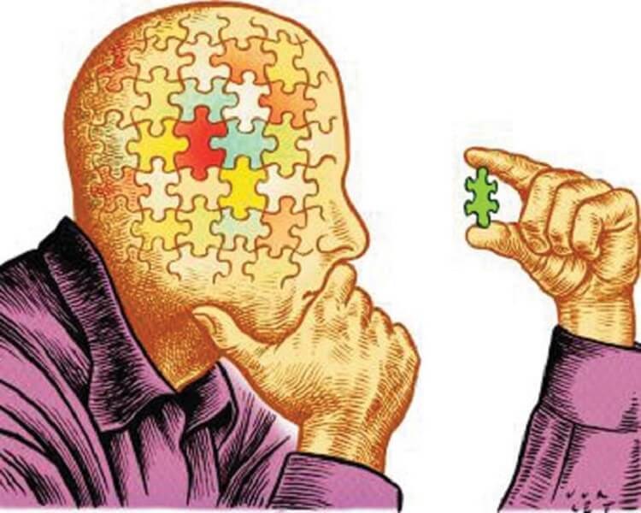***Быть или не быть?***

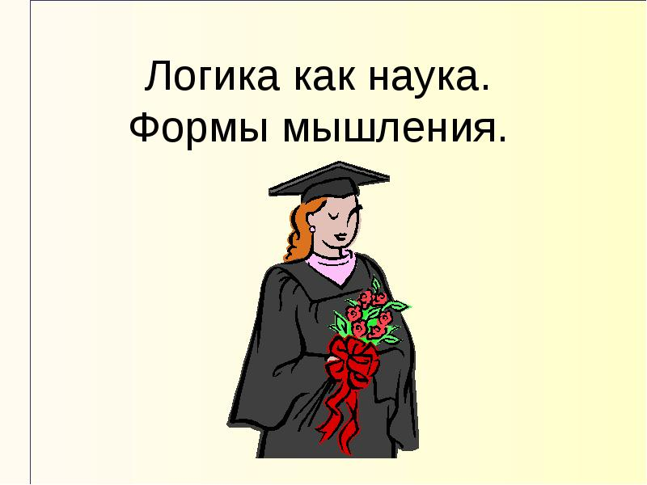В чём заключается цель человеческого познания? Цель познания заключается в достижении истины при помощи мышления, цель познания есть истина. Логика же - наука, которая показывает, как должно совершаться мышление, чтобы была достигнута истина; каким правилам мышление должно подчиняться для того, чтобы была достигнута истина. При помощи мышления истина иногда достигается, а иногда не достигается.

Мы все пользуемся логикой, это замечено за каждым. Но вот только редко кто замечает, что его привычная логика — это протологика, то есть логика скорее гипотез, а не доказанных теорем. А  почему? Потому что доказать  не так то просто. А туман, скрывающий наше невежество 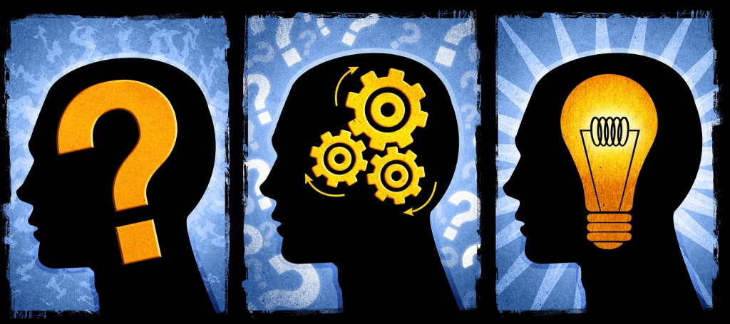(потому что он заставляет нас думать, что мы понимаем предмет) — возникает всегда, называется он гипотеза. Логика же помогает либо доказать этот «туман», либо опровергнуть его.

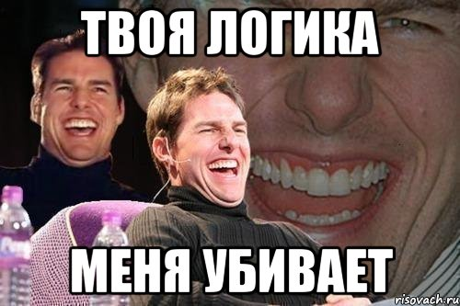В конце текста есть строка «…в современном воспитании ничто не приносит большей пользы для выработки точных мыслителей… как логика».

Это можно наблюдать в повседневной жизни. Если кто-то скажет что-то в разрез существующих законов, то ему могут сказать «это не логично». Но ведь и в космос начали летать только в 20веке! А раньше Икаров могли сжечь на костре, считая, что рожденный ходить на двух ногах летать не может.

**Ответы на задания по социологии для учащихся 8-9-х классов**

**Задание 2.1.**

***Ответы на кроссворд:***

1-мобильность

2-бюрократия

3-потребность

4-общество

5-субординация

6-девиантное

7-информационное

8-дискриминация

9-функционализм

10-прогностическая

11-асоциальность

12- глобализация

13-исследование

14-информация

15-революция

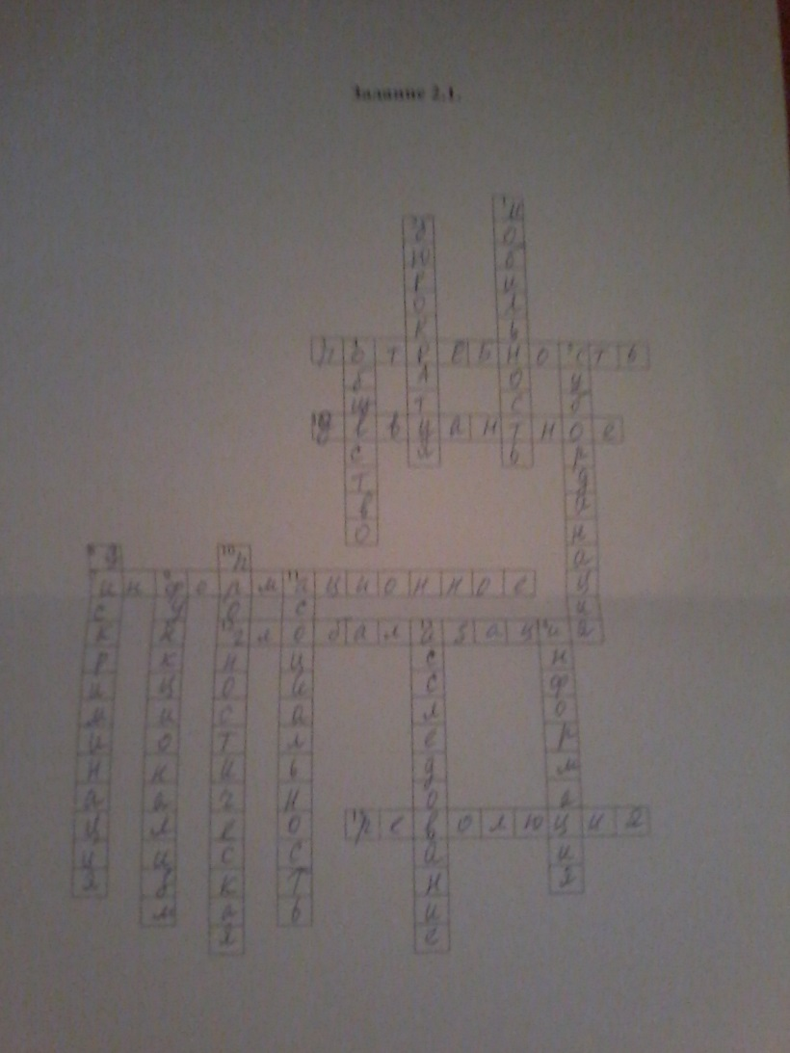

**Задание 2.2.**

***Ответы:***

|  |  |  |  |  |  |  |  |  |  |
| --- | --- | --- | --- | --- | --- | --- | --- | --- | --- |
| **1.** | **2.** | **3.** | **4.** | **5.** | **6.** | **7.** | **8.** | **9.** | **10.** |
| в | б | в | в | б | в | в | в | в | в |

**Задание 2.3.**

***Проанализируйте текст:***

Обычай представляет собой правило поведения, сложившееся в далеком прошлом, а в современном обществе поддерживаемое в силу привычки. Обычай не имеет связи с оценочными категориями типа «добро и зло», «плохое и хорошее».

Моральные нормы определяют должное, обязательное отношение одного лица к другому. По аналогии с правом можно сказать, что это материальные нормы. Сохранившиеся же и применяемые в настоящее время обычаи являются по преимуществу процессуальными нормами, они регулирует процедуру, порядок реализации моральных норм. Можно найти ряд примеров, когда реализация моральных норм, вроде христианских заповедей «не убий», «не укради», идущих от седой старины, стала потребностью всего общества. И, тем не менее, эти заповеди остаются моральными нормами, а не обычаями.

В пользу понимания обычаев как сохранившихся от древних времен процедурных норм свидетельствует их объединение в один вид, одну группу с традициями. Под традициями понимаются правила поведения, которые определяют порядок, процедуру проведения каких-либо мероприятий, связанных с какими-либо торжественными или знаменательными, значительными событиями в жизни человека, предприятий, организаций, государства и общества. В отличие от обычаев традиции могут применяться сравнительно короткий период. Они возникают в силу какого-либо единичного примера, поддержанного общественным мнением.

***Анализ текста:***

**А у нас традиция…**

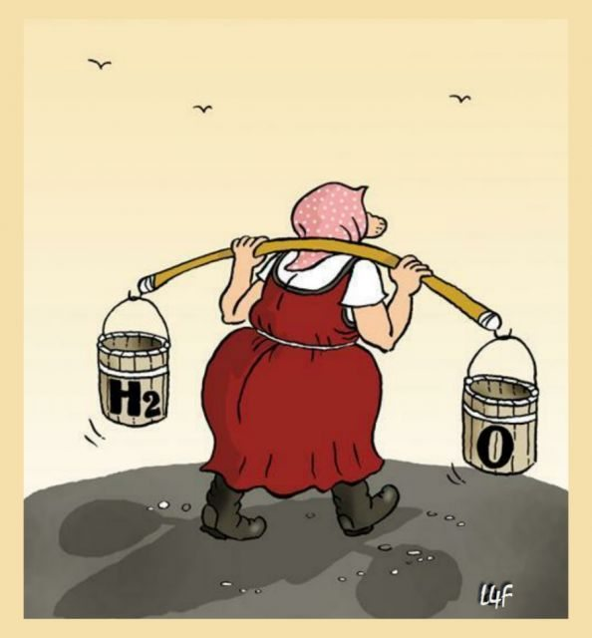Жизнь людей, так или иначе, тесно переплетена с традициями и обычаями. Празднование дня рождения или Нового года, поздравление с 8 марта – это обычаи или привычка? А черная кошка или пустое ведро? Как понять где обычай, а где традиция?

**Традиции** – это, те знания, что передаются из **уст в уста**, из поколения в поколение, которые будут актуальны в любой сфере жизни человека: быт, общество, культура, работа, семья. Основная особенность традиций заключается в универсальности и отсутствии привязанности к территории. **Обычаи** – это **стереотипы о правилах и нормах поведения людей в обществе,** относительно устойчивые. Они так же передаются из поколения в поколение. Обычаи относятся к чему-то определенному: народу, племенитерритории. Традиция в свою очередь относится к семье, профессии.

Например, существует *традиция праздновать Новый год*, это отражает связь между старым и новым годом. Люди столетьями провожают старый год и встречают новый. Тем не менее, всем привычное действие – *украшение ёлки это уже обычай*.

Обычай другими словами обычай – это привычка, люди уже автоматически повторяют ее ежедневно. А традиция – это направленность деятельности, более сложная и многогранная. Белое платье на свадьбе у невесты – это обычай, а празднование этого праздника – традиция. Обычай направлен на практичность в жизни каждого человека. А традиция в свою очередь направлена информированность людей.

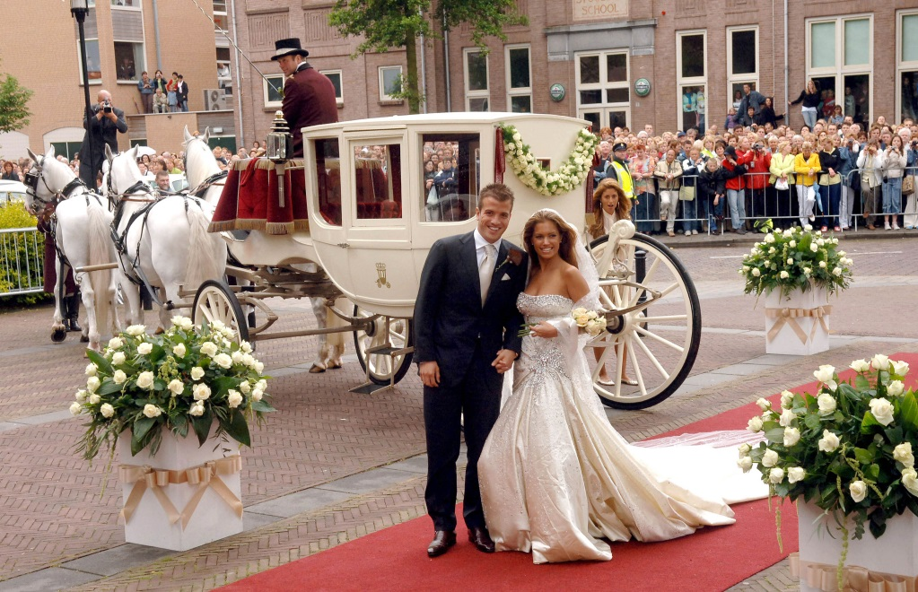Обычаи и традиции сами по себе очень схожие. Можно сказать, что традиция это глубокий обычай.

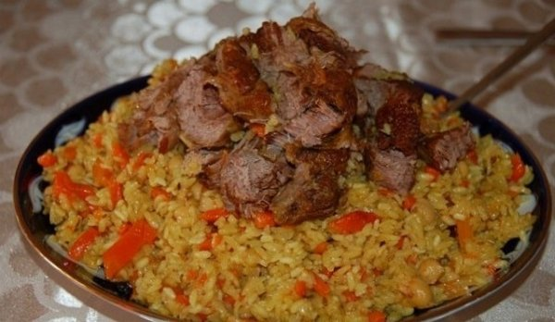Обычаи связывают современного человека со своими предками, преследуя обычаи человек, выявляет свое уважение предыдущему поколению. Традиции отображают жизнь народа и его развитие. Через обычаи люди учатся, приобретают навыки и опыт, а с помощью традиции человек приобщается к обществу.

Например, в семье есть традиция готовить на воскресный ужин плов, а вот по какому рецепту – это обычай.

**Задания по философии для учащихся 8-9-х классов**

**Задание 3.1.**

***Решите кроссворд:***

|  |  |  |  |  |  |  |  |  |  |  |  |  |  |  |  |  |  |  |  |
| --- | --- | --- | --- | --- | --- | --- | --- | --- | --- | --- | --- | --- | --- | --- | --- | --- | --- | --- | --- |
|  |  |  |  |  |  |  |  |  |  |  | 1п |  |  | 2т |  |  |  |  |  |
|  |  |  |  |  |  |  |  |  |  |  | а |  |  | е |  |  |  |  |  |
|  |  |  |  |  |  |  |  |  |  |  | н |  |  | л |  |  |  |  |  |
|  |  |  |  |  |  |  |  |  |  |  | 3т | о | т | е | м | и | з | м |  |
|  | 5н |  |  |  |  |  |  |  |  |  | е |  |  | о |  |  |  |  |  |
|  | и |  |  |  |  |  |  |  |  |  | и |  |  | л |  |  |  |  |  |
|  | р |  |  |  |  |  |  |  |  |  | з |  |  | о |  |  |  |  |  |
|  | в |  |  |  |  |  | 7У |  |  |  | м |  |  | г |  |  |  |  |  |
|  | а |  |  |  |  |  | т |  |  | 8э |  |  |  | и |  |  |  |  |  |
|  | 4н | а | т16 | у | р | ф | и | л | о | с | о | ф | и9 | я |  |  |  |  |  |
|  | а |  | р |  |  |  | л |  |  | х |  |  | м |  |  |  |  |  |  |
|  |  |  | а |  |  |  | и |  |  | а |  |  | м |  |  |  |  |  |  |
|  |  |  | н |  | 15г |  | т |  |  | т |  |  | а |  | 10п |  | 11л |  |  |
|  |  |  | с |  | е |  | а |  | 12в | о | л | ю | н | т | а | р | и | з | м |
|  |  |  | ц |  | д |  | р |  |  | л |  |  | е |  | р |  | б |  |  |
| 13к | 14а | т | е | г | о | р | и | я |  | о |  |  | н |  | а |  | е |  |  |
|  | л |  | н |  | н |  | з |  |  | г |  |  | т |  | д |  | р |  |  |
|  | ь |  | д |  | и |  | м |  |  | и |  |  | н |  | и |  | а |  |  |
|  | т |  | е |  | з |  |  |  |  | я |  |  | ы |  | г |  | л |  |  |
|  | р |  | н |  | м |  |  |  |  |  |  |  | й |  | м |  | и |  |  |
|  | у |  | т |  |  |  |  |  |  |  |  |  |  |  | а |  | з |  |  |
|  | и |  | н |  |  |  |  |  |  |  |  |  |  |  |  |  | м |  |  |
|  | з |  | ы |  |  |  |  |  |  |  |  |  |  |  |  |  |  |  |  |
|  | м |  | й |  |  |  |  |  |  |  |  |  |  |  |  |  |  |  |  |

**Задание 3.2.**

***Ответы:***

|  |  |  |  |  |  |  |  |  |  |
| --- | --- | --- | --- | --- | --- | --- | --- | --- | --- |
| **1.** | **2.** | **3.** | **4.** | **5.** | **6.** | **7.** | **8.** | **9.** | **10.** |
| а | а | б | а | в | б | в | в | а | в |

**Задание 3.3.**

***Проанализируйте текст:***

Воспринимаемый человеком мир представляет собой исполненное страдания, невечное и лишенное духовной субстанции «колесо бытия», то есть он мыслится как круг рождений и смертей, определенный в соответствии с «дхармой». Термин «дхарма» означает «добродетель», «долг», «закон», «учение», «религия», а также нематериальная «частица», содержащая и несущая определенную информацию. Именно дхармы и создают весь видимый и невидимый мир. Однако существуют эти частицы лишь мгновение, вспыхивая и угасая, подобно искрам огня, но поскольку человек не в состоянии воспринять столь малый промежуток времени, все объекты мира представляются ему целостными и неизменными в течение некоторого времени. Цель человеческого существования заключается в достижение просветления и состояния нирваны, которая понималась как угасание страстей, успокоение дхарм.

***Анализ текста:***

**Покой нам только снится…**

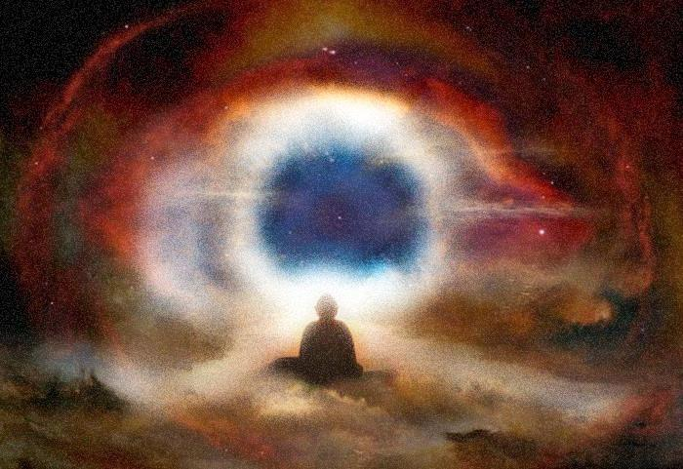Загадочная культура Индии для россиян не так понятна. Для народов Индии восприятие через духовные аспекты. Вот почему в тексте написано «*дхармы и создают весь видимый и невидимый мир*». Дхарма - одно из важнейших понятий в индийской философии и религии. Совокупность установленных норм и правил, соблюдение которых нужно для поддержания космического порядка. В масштабах вселенной каждый человек – это маленькая частица, а жизнь бренного тела в космических мерах – это миг. Как в песне поется «есть только миг между прошлым и будущим». Гаснет одна искра, давая разжечь другую частицу, которой предстоит загореться…

За ежедневной гонкой люди не замечают того, что жизнь – это уже счастье. Важно насладиться ею и быть в нирване. По ведической литературе: Моментальная нирвана — кратковременное состояние покоя и просветления, знакомое каждому человеку; Жизненная нирвана — состояние Достигшего нирваны в этом теле при жизни; Вечная нирвана — состояние Достигшего нирваны после разрушения физического тела.

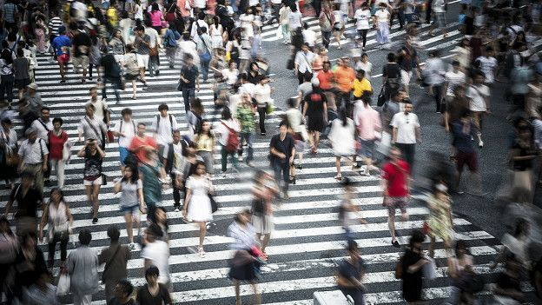Возможно, когда-нибудь человечество научится ценить нирвану. А пока «все бегут, бегут, бегут…»

Жизнь прекрасна! Ощутив это, будешь в нирване…



**Задания по политологии для учащихся 8-9-х классов**

***Ответы на задание 4.1.***

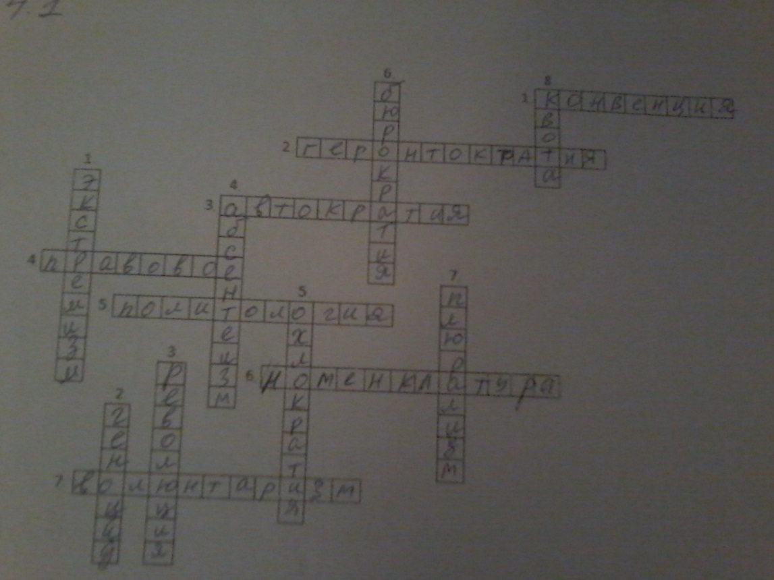

Ответы:

***По горизонтали:***

1. конвенция
2. геронтократия
3. автократия
4. правовое
5. политология
6. номенклатура
7. волюнтаризм

***По вертикали:***

1. экстремизм
2. геноцид
3. революция
4. абсентеизм
5. охлократия
6. бюрократия
7. плюрализм
8. квота

**Задание 4.2.**

***Ответы:***

|  |  |  |  |  |  |  |  |  |  |
| --- | --- | --- | --- | --- | --- | --- | --- | --- | --- |
| **1.** | **2.** | **3.** | **4.** | **5.** | **6.** | **7.** | **8.** | **9.** | **10.** |
| а | б | а | а | б | б | а | а | б | в |

**Задание 4.3.**

***Проанализируйте текст:***

Право — такая же великая общечеловеческая ценность, как и мораль. Мораль и право неразрывно взаимосвязаны. Они воздействуют на наше поведение, регулируют его почти с одинаковой силой. Они определяют меру свободы нашего поведения, но такой свободы, которая не идет в ущерб окружающим. Право связано с юридическими законами и с государством. Важным достижением мировой цивилизации ученые считают правовое государство. Если определить очень коротко, то правовое государство — это такое государство, которое главной своей задачей ставит защиту прав и свобод человека, его жизни и благосостояния.

Но некоторые демократически развитые государства добились ощутимых успехов в защите своих граждан.

Россия, встав на демократический путь развития, также поставила цель создать правовое государство. Правовое государство признает за каждым человеком личную неприкосновенность, свободу, независимость, способность самостоятельно решать, что для него важно, ценно, выгодно.

*Анализ текста:*

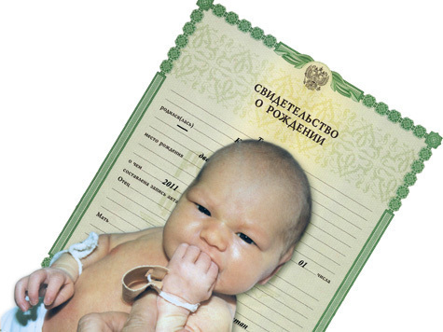**Право на жизнь - что может быть лучше?**

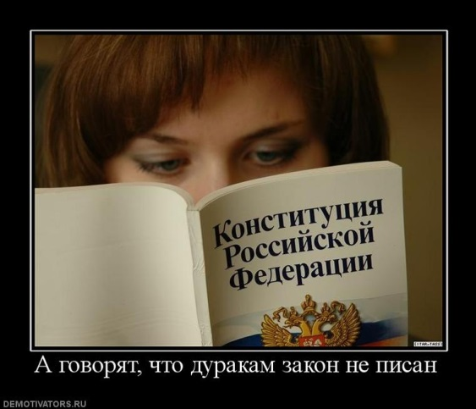Когда в нашем Отечестве на свет появляется человек, он сразу получает гражданство — по праву рождения. Гражданством называют правовую связь человека с государством. Это значит, что и у человека, и у государства есть взаимные права и взаимные обязанности. У нас есть возможность пользоваться всеми правами , например правом на образование, на медицинское обслуживание, т.д. Вместе с тем есть и обязанности: соблюдать законы, установленные государством, уважать права других людей, платить налоги и охранять природу, защита Отечества. Поэтому как сказано в тексте «*Они 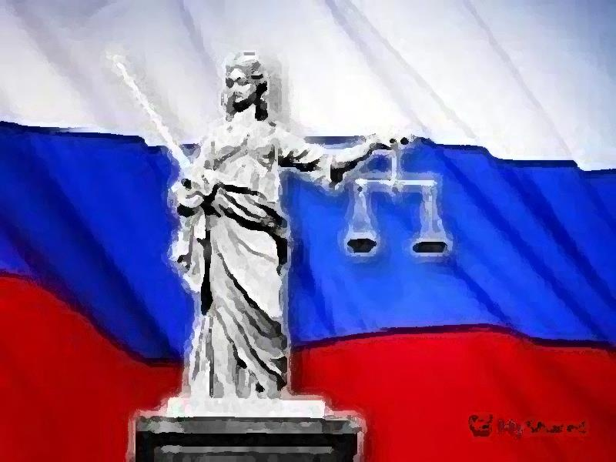определяют меру свободы нашего поведения*». Мы не можем пользоваться правами и быть правыми, не выполняя обязанностей. Но и государство должно действовать в рамках своих законных прав, а также нести ответственность перед гражданином.

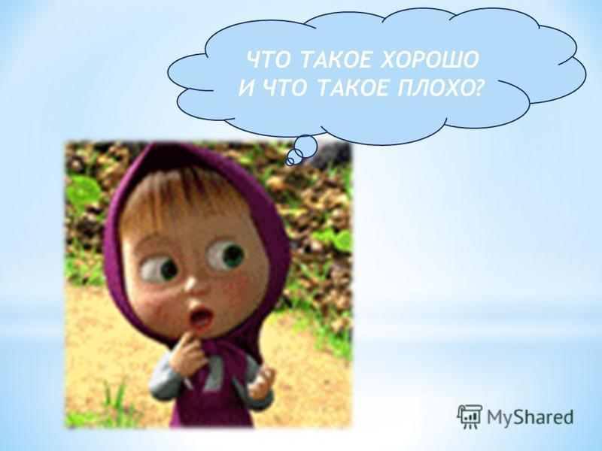 С древнейших времен многие мыслители утверждали, что есть такое право, которое никем не создается и не «даруется» — ни государством, ни монархом, ни церковью, существует объективно, естественно, из самой природы человека, окружающего мира. Естественное право, которое принадлежит человеку от рождения и никто не может его отнять у человека. Оно включает, право на жизнь, право на личное достоинство, право на свободу, право на собственность и др. Государство таких прав не создает,не может же оно издать закон, в котором с такого-то числа разрешит людям жить... Но государство гарантирует их соблюдение и защиту.

Мораль и право неразрывны, ведь мораль — это граница между добром и злом, черным и белым, а также всеми ценностями, накопленными человечеством.